

Comunicato stampa 7° Congresso Nazionale SIOMMMS
14-17 Novembre 2007
16 Novembre 2007 Firenze – Palazzo dei Congressi

SIOMMMS, Gerolamo Bianchi è il nuovo presidente
Specialista in Reumatologia, dirige il Dipartimento Apparato Locomotore della Azienda Sanitaria di Genova. E dal congresso della Società Scientifica delle Malattie del Metabolismo Osseo, in corso a Firenze, lancia un nuovo monito a favore della prevenzione
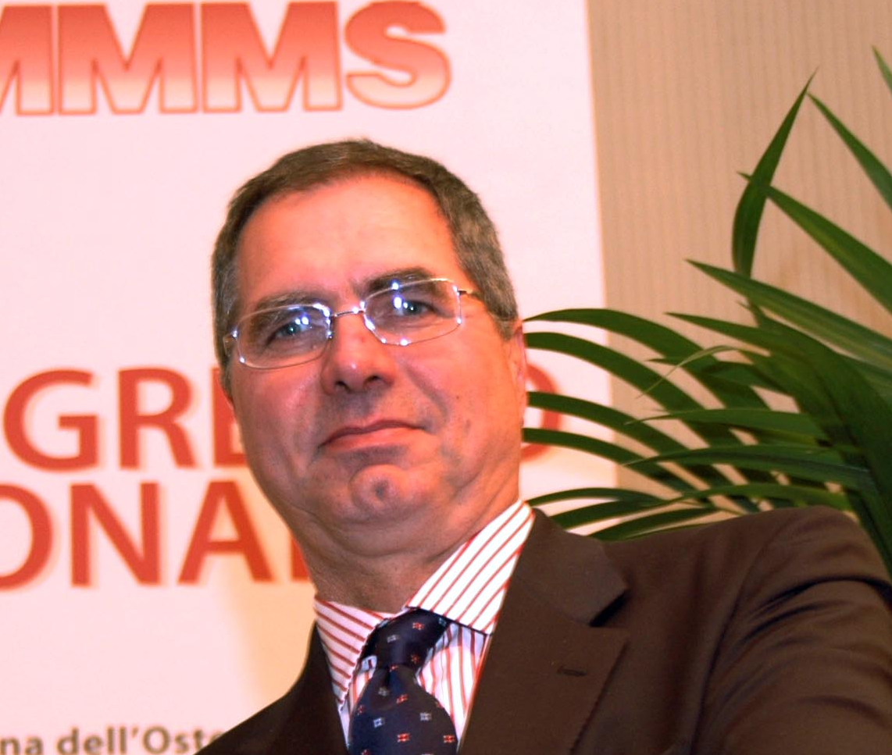
Firenze – Il reumatologo genovese Gerolamo Bianchi
è il nuovo presidente della SIOMMMS (Società Italiana della
Osteoporosi, del Metabolismo Minerale e delle Malattie dello
Scheletro).
La nuova carica è stata formalizzata oggi nel corso del
Congresso Nazionale SIOMMMS 2007, che fino a sabato 17
novembre riunisce a Firenze oltre 1500 specialisti italiani e
internazionali delle molte discipline (tra cui medicina interna,
endocrinologia, ortopedia, reumatologia, geriatria, fisiatria ecc)
legate alle patologie delle ossa, osteoporosi in primo luogo.
Il professor Bianchi subentra all’endocrinologa dell’Università di Firenze Maria Luisa Brandi e resterà in carica fino alla fine del 2009.
Membro di alcune delle più importanti società scientifiche internazionali, tra cui l’American College of Rheumatology (ACR), l’American Society for Bone and Mineral Reasearch (ASBMR) e la European Calcified Tissue Society (ECTS), il professor Bianchi ha 54 anni ed ha alle spalle una lunga attività sia come ricercatore che come clinico.

Tra i suoi principali campi di ricerca figurano la Borreliosi di Lyme, l’osteoporosi e le malattie metaboliche dello scheletro, l’ultrasuonografia muscolo-scheletrica, l’artrite reumatoide e l’artrosi erosiva.
Come clinico è stato per vari anni in forza al Centro Reumatologico Emilio Bruzzone dell’Università di Genova. Oggi, dirige il Dipartimento Apparato Locomotore e l’Unità Operativa di Reumatologia della Azienda Sanitaria di Genova.
Quanto alla SIOMMMS associa oltre mille specialisti e sovrintende a un settore di crescente complessità e importanza dal punto di vista sociale, clinico, scientifico ed economico. Solo in Italia i malati di osteoporosi sono infatti oltre 5 milioni, cifra che secondo l’Organizzazione Mondiale della Sanità raddoppierà entro il 2020 per effetto del progressivo invecchiamento della popolazione, che porta con sé un aumento esponenziale delle malattie ossee.
Da qui l’appello del nuovo presidente SIOMMMS in favore di politiche sanitarie più incisive, puntate in particolare sulla prevenzione.
“Occorre diffondere la consapevolezza”, spiega Bianchi, “che molte malattie dello scheletro, soprattutto l’osteoporosi, possono essere prevenute con opportuni interventi, alcuni dei quali a costo zero. Un sano stile di vita, un’alimentazione appropriata e una costante attività fisica sono alla portata di tutti e aiutano a invecchiare in salute. Con le moderne terapie è inoltre possibile, quando necessario, intervenire efficacemente e ridurre il numero delle fratture da fragilità (vertebre, polso e femore) causate dall’osteoporosi. Senza questi provvedimenti, in parte del singolo, in parte della società, il sistema sanitario non potrà gestire i tanti malati che già oggi si prospettano in un futuro non lontano”.

Ufficio Stampa: Catòla & Partners, via degli Artisti 15B, 50132 (Fi) Tel. 055.5522867/892 E.mail: r.catola@flashnet.it

